《软件项目管理实践》课程报告编写说明
一、可选择的项目课题（注：项目课题最好分散选择，否则考核时若发现内容雷同，则平分一个分数）
1、 学生宿舍管理系统 2、餐饮管理系统 3、学生社团管理系统
4、 学生课外活动管理系统 5、医院信息管理系统 6、仓库管理系统
7、 酒店管理系统 8、商品销售管理 9、班级网站系统
10、房地产信息管理 11、KTV娱乐收银系统 12、个人信息助理
13、人员流动管理系统 14、影视明星系统 15、足球经理俱乐部系统
16、车辆信息咨询系统 17、交通线路信息资讯 18、家庭用品管理系统
19、出租屋管理系统 20、个人作品信息管理 21、旅游线路管理
22、手机信息管理 23、停车场管理系统 24、宠物店管理
25、影音出租管理 26、游戏联盟门户网站 27、个人淘宝店
28、运动会综合管理 29、教室清洁管理 30、学校跳蚤市场管理
31、图书馆书籍管理 32、公司招聘网站 33、人才大市场管理
34、信息楼机房管理 35、中外名吃网站 36、收藏品大全
37、天气预报管理 38、电脑组装DIY 39、品牌服饰特卖场
40、心理健康辅导室 41、慧谷干洗店 42、其他（上课教学案例除外）
二、实验项目给定资源条件：
1. 人力资源:
包括：项目经理1人，测试经理1人，系统架构师1人，系统分析师1人，程序员1人，测试员1人，文员1人。
能力：上述顺序中，能力依次向下包含，即前面职员的能做后面职员的事情，反之不可。
2. 设备资源和其他资源：根据项目组所选题目及人力资源状况自行选择。
3. 工期及开发成本：
项目开工日期2018年6月1号，项目开发完成所花时间不能超过6个月。
工作时间为一周5天，每天8小时，国家现行规定的节日休息。项目开发经费预算为10万元。
4. 资源费用：经理岗位、系统架构师、系统分析师的工资为40元/小时、程序员、测试员的工资为30元/小时、文员的工资为20元/小时。设备资源和其他资源自行合理的拟定。
三、提交文件：
1. 课程报告一份（打印稿，侧面三孔装订；电子稿，电子稿发送至邮箱：642826764@qq.com）。（报告报告的格式和内容参见后一页）
2. 邮件发送主题：软件项目管理实践课程报告；附件命名：学号-姓名-题目
四、实验报告提交时间
课程报告及相关文件在课程结束考试之前提交，逾期不计成绩。


《 软件项目管理实践 》
课程报告

班 级： | 计191
学 号： | 19001995
姓 名： | 杜睿斌

信息科学与工程学院
年 月

报告的写作提纲：
一、选题背景
1.1 课题概述（注：该项目解决什么生活中实际问题）
1.2 项目需求简述（注：项目有几个方面的需求）
1.3 系统框架结构图
二、项目管理任务分解
2.1 子项目任务的分解（注：报告中写出分解成哪几大块）
2.2 项目的工作分解结构表（注：文件中怎样标识WBS编码）
2.3 项目的里程碑任务（注：怎样设置里程碑任务）
三、项目进度设置管理
3.1 项目任务排序、任务间关系及时间间隔的设置。（注：怎样设置）
3.2任务时间的估算（PRET）
3.3 PDM网络图(仅完成设计开发阶段的PDM)
3.4 关键路径
3.5 里程碑图
四、项目资源管理
4.1 软件项目资源库的建立及说明
4.2项目任务责任矩阵
4.3 项目资源的分配
4.4 项目资源冲突的解决方法（报告中谈谈如何解决冲突）
五、项目成本管理
6.1 项目成本的构成分析
6.2 项目总成本的预算
6.3 项目成本超预算的解决方法（报告中谈谈如何解决）
六、项目团队组建
6.1 项目团队的组建形式
6.2 项目团队的建设过程
6.3 项目团队的沟通计划
七、软件配置管理计划
7.1 配置库的建立及维护方法
7.2 配置项目录结构
7.3 变更管理流程
八、总结
感受和收获

目录
一、 选题背景 3
1.1 项目概述 3
1.2 项目需求简述 3
1.3 系统框架结构图 4
1.3.1 系统模块 4
1.3.2 前端 4
1.3.3 后端 4
1.3.4 数据库 4
二、 项目管理任务分解 5
2.1 子项目任务的分解 5
2.2 项目的工作分解结构表 5
2.3 项目的里程碑任务 6
三、 项目进度设置管理 6
3.1 项目任务排序、任务间关系及时间间隔的设置。 6
3.2 任务时间的估算（PRET） 6
3.3 PDM网络图(仅完成设计开发阶段的PDM) 7
3.4 关键路径 7
3.5 里程碑图 7
四、 项目资源管理 7
4.1 软件项目资源库的建立及说明 7
4.2 项目任务责任矩阵 7
4.3 项目资源的分配 8
4.4 项目资源冲突的解决方法 8
五、 项目成本管理 8
5.1 项目成本的构成分析 8
5.2 项目总成本的预算 8
5.3 项目成本超预算的解决方法 9
六、 项目团队组建 9
6.1 项目团队的组建形式 9
6.2 项目团队的建设过程 9
6.3 项目团队的沟通计划 10
七、 软件配置管理计划 10
7.1 配置库的建立及维护方法 10
7.2 变更管理流程 11
八、 总结 11
8.1 感受和收获 11

- 选题背景
1.1课题概述
随着计算机和网络的日趋发展，互联网购物已经成为一种趋势。有调查表明:无论是中国还是西方国家，越来越的用户已经习惯于网络购物。人们的消费习惯逐渐转移到线上，而网上订餐是其中重要的一环，发展外卖平台已经成为了新的时代的新的需求。
餐饮业也要顺应时代进行发展，早在古代，因为人们在外做饭不便，市场便推出了饭店来解决人们的吃饭问题，这一行业在时代的发展中不断进化，随着互联网的出现，许多人倾向于足不出户而吃到各种美食，于是外卖行业顺势而出，这个新兴行业方便、快捷，不需要繁琐的排队与有充足的选餐时间，这让它在市场市场上拥有了极强的竞争力。
在科技高速发展的当今社会，外卖软件已经成为了人们生活中尤为重要的必需品。在当今快节奏的生活中，人们只需要花费少许的时间就可以免去交通以及排队的时间，便可以吃上一餐自己想吃的饭，这无疑提供了许多便利。
1.2项目需求
外卖系统是一套功能强大、操作简便、实用的网上订餐软件，包括用户管理、订餐管理、菜单管理等功能。
下面概括一下本外卖系统大致的功能需求。
- 客户登录
在客户进入系统前，首先要求客户进行登录，登录时要验证客户名和密码是否匹配，验证通过后允许客户进入本系统操作。密码需要进行加密算法。
- 店家查询
客户登录成功后，进入选择店家界面。
- 菜品查询
客户进入店家界面后，客户选择需要购买的菜品。
- 订单管理
用户选择好菜品和地址后，点击下单并完成支付。
- 派送管理
订单分配给快递员，快递员负责完成订单状态的更改。
- 数据管理
当客户注册后，其信息自动存入数据库中，也可以进行删除、更新等，也可以对客户订餐有所记录。
1.3项目框架结构图
1.3.1 系统模块
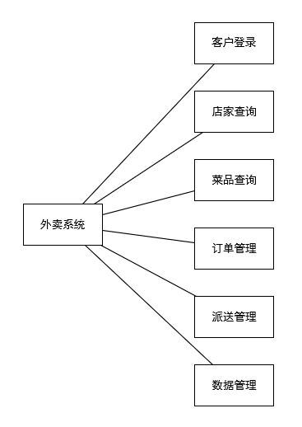
图1-1项目框架结构图
1.3.2 前端

Vue
1.3.3 后端

1.3.4 数据库

1.3.5 运行环境


- 项目管理任务分解
2.1 子项目任务的分解
外卖系统分为客户功能和服务功能两个基本模块，
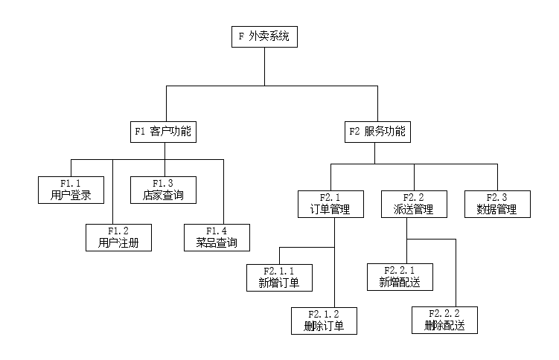
2.2 项目的工作分解结构表
任务编号 | 工作名称 | 任务编号 | 工作名称
1000 | 项目整体分析 | 3000 | 系统开发
1100 | 需求分析 | 3100 | 编码实现
2000 | 系统设计 | 3200 | 客户功能开发
2100 | 系统架构设计 | 3300 | 服务功能开发
2200 | 系统技术分析 | 3400 | 项目测试
2300 | 数据库设计 | 4000 | 项目发布
2400 | 界面原型设计 | 4100 | 客户确认
2500 | 接口文档编写 | 4200 | 项目发布

2.3 项目的里程碑任务
确认项目需求：与客户的对接人开展若干次会议，确认其需求。
确认需求文档：与客户及团队架构师沟通，确认具体设计方案，包括数据库、详细设计等内容。
确认接口规范：团队内部沟通，确定接口规范，包括使用规范及技术规范等。
客户功能开发：完成客户功能部分的开发。
服务功能开发：完成服务功能部分的开发。
项目测试：完成单元测试和集成测试。
确认发布：客户满意后上线发布。
- 项目进度设置管理
3.1项目任务排序、任务间关系及时间间隔的设置
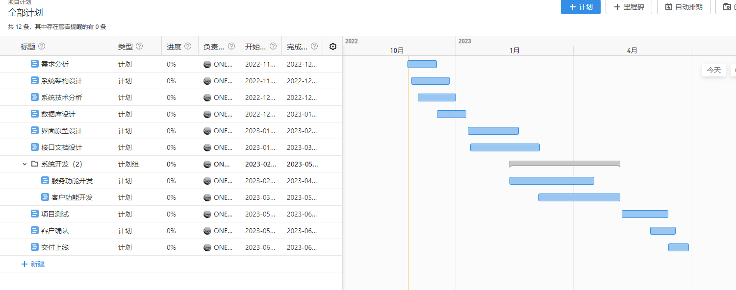

3.2 任务时间的估算（PRET）
项目中不确定的环节有：需求分析、系统开发以及项目测试。
需求分析：
最小估算值：1天
最大可能时间：2天
最大估算值：5天
β=(1+4*2+5)/6=7/3
项目开发：
最小估算值：30天
最大可能时间：50天
最大估算值：60天
β=(30+4*50+60)/6=145/3
项目发布：
最小估算值：2天
最大可能时间：5天
最大估算值：8天
β=(2+4*5+8)/6=5
3.3 PDM网络图(仅完成设计开发阶段的PDM)
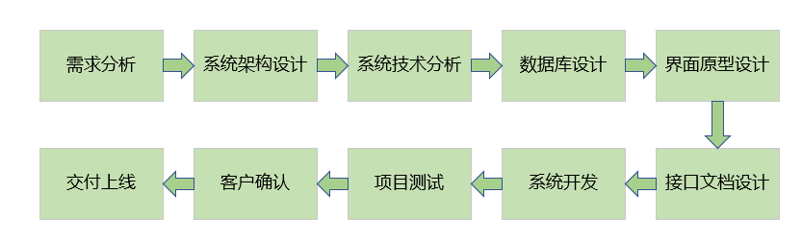
3.4 关键路径
“外卖系统”项目采用瀑布模型，瀑布模型开发过程是通过设计一系列阶段顺序展开的，从系统需求分析开始直到产品发布和维护，每个阶段都会产生循环反馈。因此本项目的关键路径为整个过程管理，包括需求分析，系统详细设计，系统开发，系统测试以及交付上线。

3.5 里程碑图
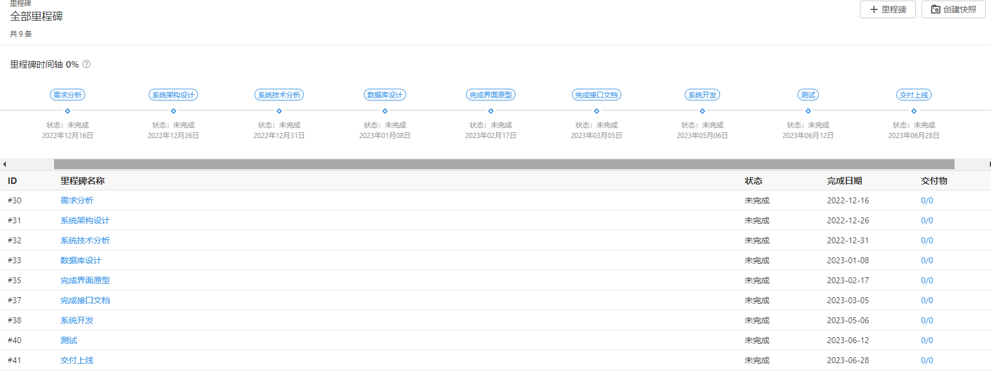
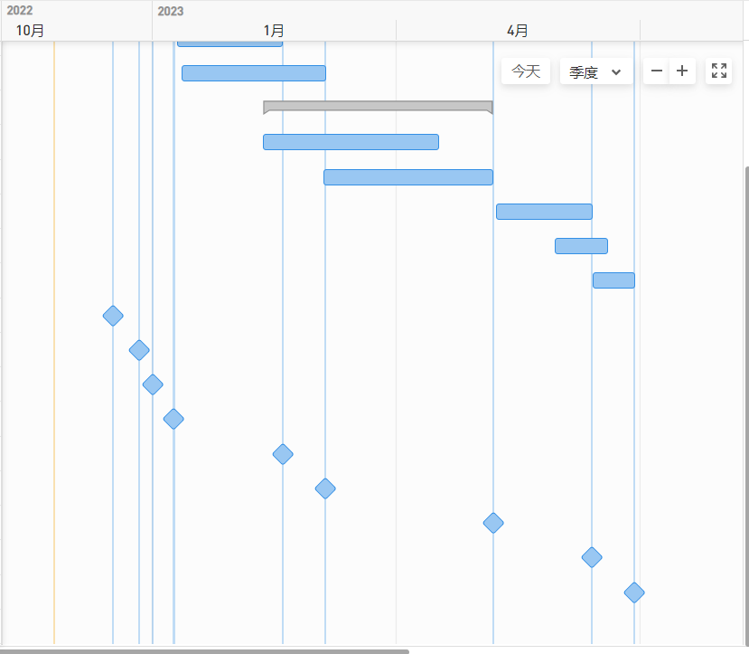
- 项目资源管理
4.1 软件项目资源库的建立及说明
资源的类型分两类：
工时资源：按照工时执行任务的人员和设备资源，按照时间来付费，其工作往往受到时间的限制。
材料资源：按照资源的投入数量执行任务的供应材料或者消耗材料，按数量来计费，其使用不会受到时间的限制。
在软件项目管理过程中，工时资源最重要。

4.2 项目任务责任矩阵
 | 需求分析 | 架构设计 | 技术分析 | 数据库设计 | 原型设计 | 接口文档编写 | 编码实现 | 项目测试 | 交付上线
项目经理 | R | S | S | S | S | S | S | S | R
测试经理 |  | S | S | S | S | S | S | R
系统架构师 |  | R | R
系统分析师 | A |  |  | R | R | R
程序员 |  |  |  |  |  |  | R
测试员 |  |  |  |  |  |  |  | A
文员 | A | A | A | A | A | A |  |  | A
符号含义：R-负责；A-辅助；S-监督

4.3 项目资源的分配
项目资源的分配包括工时资源的分配及材料资源的分配。
工时资源：工时资源的分配需要根据前述任务排序及项目任务责任划分进行分配，分配的为真实的人员。
材料资源：在开发过程中所涉及到的各项材料，包括纸张等资源，因为使用不受时间限制，因此随取随用，按照数量计算，根据开发时的实际情况进行分配。
4.4 项目资源冲突的解决方案
为解决资源冲突问题，为任务设定优先级，项目资源使用发生冲突时，优先级较高的任务优先使用。优先级的设定随时间（即任务紧急程度）变化而变化，如在需求分析阶段，优先满足负责需求分析的项目经理的资源需求，对于与之关系较小的程序员等，在较后满足，而在系统开发阶段则相反。对于同一任务中的不同成员的材料资源需求，优先满足负责人的需求，而后满足辅助者的需求。

- 项目成本管理

5.1项目成本的构成分析
本项目的成本主要由团队人员工资，硬件设施等开支组成。
团队人员工资：项目经理岗位、测试经理岗位、系统架构师、系统分析师、程序员、测试员、文员七位团队工作人员的工资。
硬件设施：服务器、防火墙、硬盘等。

5.2项目总成本的预算
团队人员工资：经理岗位、系统架构师、系统分析师的工资为40元/小时、程序员、测试员的工资为30元/小时、文员的工资为20元/小时。
总计约9万元，占总预算的90%
硬件设施：服务器、防火墙等，约1万元，占总预算的10%
共计约10万元。

5.3项目成本超预算的解决方法
降低硬件设备成本；
尽量提高工作效率提前完成节约人力资源成本；
改变方案，提升效率。
- 项目团队组建
对于组建项目团队，根据不同公司内部组织架构的不同，大致可以分为：
1. 矩阵型结构 - 同一个资源可以在不同的项目之间流动，这在人力资源外包的公司比较常见，也是企业提供效率和产出的一种主要方式。
2. 项目型结构 - 项目团队资源相对稳定，在项目里的时间随着项目的开始到结束。
本项目采用以项目结构为基础的团队构建。该类团队资源相对稳定，基本所有资源都会跟随项目开始和结束。这类项目还有一个特点，项目周期长。
1. 建立Leader 制度
首先如果是长期项目，项目团队成员不会少。而对于多团队成员的项目，需要细分成不同的小组，加强管理。因为一个正常人能够良好沟通的人数基本在6-8个人，人一多，沟通效率就下降了。
所以需要找几个技术过硬，又有沟通能力的人作为小组的Leader。这样任何的事情只需要给小组的leader沟通就行了，然后由小组的Leader向他们的组员继续传递
2. 各种类型人员都要有
一个大的团队，如果是千篇一律的技术牛人，那必定谁都不买谁的账。反之如果都是菜鸟，也不能攻克技术难关。如果都是很闷的人，会显得没有生气，反之如果过于活血，又显得不够沉稳。
所以和就需要项目经理在挑选人的时候考虑到这些因素。
团队里边需要有技术大牛压阵攻克技术难题。
需要有菜鸟跟着大牛学习，同时降低项目成本
需要有踏实肯干的人，做一些千篇一律枯燥乏味的事情，
也需要有头脑灵活，可以引导客户需求的人。
只有各种各样的人都有了，团队才能取众人之长，补众人之短。发挥团队整体优势。
- 软件配置管理计划
- 总结

